1. ОБЩИЕ СВЕДЕНИЯ ОБ ИЗДЕЛИИ.

1.1. Витрина холодильная предназначена для демонстрации, кратковременного хранения и продажи, предварительно охлаждённых до температуры охлаждаемого объёма, пищевых продуктов, в том числе полуфабрикатов, на предприятиях торговли и общественного питания.
1.2. Витрины VS-0,95/-1,3, VS-UN/VSk-0,95 и VS-0,95 (статика) Veneto обеспечивают хранение продуктов в диапазоне температур полезного объёма от 0 до 7°С.
Витрина VSn-0,95, VSo-0,95/-1,3, VSo-0,95GK/-1,3GK, VS-UN (открытая) обеспечивают хранение продуктов в диапазоне температур полезного объёма от 1 до 10°С.
Витрины VS-0,95/-1,3 new обеспечивают хранение продуктов в диапазоне температур полезного объёма от 5 до 12°С.
1.3. Изделие изготовлено в климатическом исполнении "У" категории размещения 3 по ГОСТ15150 для работы при температуре окружающего воздуха от 12 до 25°С и относительной влажности до 60%. Климатический класс изделия - N.
При относительной влажности окружающего воздуха выше 60% на наружной поверхности изделия возможно образование конденсата, что не является дефектом.
1.4. Изделие отвечает требованиям безопасности, которые содержатся в следующих технических регламентах Таможенного союза и европейских директивах:
- ТР ТС 004/2011 «О безопасности низковольтного оборудования», сертификат соответствия № ТС RU C-RU.АЯ36.В.00176;
- ТР ТС 010/2011 «О безопасности машин и оборудования», сертификат соответствия № ТС RU C-RU.АЯ36.В.00176;
- ТР ТС 020/2011 «Электромагнитная совместимость технических средств», декларация о соответствии ТС № RU Д-RU.МХ11.В.00020;
1.5. Внимание! Монтаж, пуск, техническое обслуживание и ремонт изделий проводится только специализированными ремонтно-монтажными предприятиями (сервисными службами).
По результатам пуско-наладочных работ должен быть оформлен "Акт пуска изделия в эксплуатацию" - Приложение В. Экземпляры "Акта…" предоставляются дилеру и изготовителю для постановки на гарантийный учёт в 5-дневный срок сервисной службой дилера. В противном случае дилер и изготовитель не несут ответственности по гарантийным обязательствам.
1.6. Паспорт не отражает незначительных конструктивных изменений изделия, внесенных заводом-изготовителем.
1.7. Транспортирование изделия разрешается любым видом транспорта, кроме воздушного, только в упакованном виде в соответствии с Правилами перевозок, действующими на каждом конкретном виде транспорта. При перевозках на автомобильном транспорте скорость не должна превышать 60 км/час. Погрузка, транспортирование, разгрузка должны производиться осторожно, не допуская ударов и толчков. Ориентирование ящика должна быть в соответствии с нанесенными на нём знаками. Кантовать ящик запрещается.
1.8. Отзывы по улучшению эксплуатационных качеств и конструкции изделия просим направлять по адресу изготовителя:
424026, Российская Федерация, Республика Марий Эл,
г. Йошкар-Ола, ул. К. Маркса, 133,
ОАО "Контакт", тел +78362450670, e-mail: mariholod@mari-el.ru.

2. ТЕХНИЧЕСКИЕ ХАРАКТЕРИСТИКИ.

2.1. Оттайка изделия автоматическая – с помощью естественных теплопритоков извне. Конденсат сливается в поддон, расположенный в машинном отделении, и выпаривается теплом трубки нагнетания (на VSo и VSo GK выпаривание ТЭНом).
2.2. Основные технические характеристики соответствуют указанным в табл.1.

Таблица 1
Наименование | VS-0,95 | VS-1,3 | VSn-0,95 | VSo-0,95 | VSo-1,3 | VSo-0,95  GK | VSo-1,3  GK | VS-UN | VS-0.95 (статика) | VSk-0,95 | VS-0,95 new | VS-1,3  new
Полезный охлаждаемый объём, м³ | 0,25 | 0,35 | 0,18 | 0,21 | 0,31 | 0,21 | 0,31 | 0,22 | 0,23 | 0,14 | 0,28 | 0.38
Охлаждаемая площадь полок для выкладки продуктов, м² | 1,3 | 1,8 | 0,95 | 1,1 | 1,6 | 1,1 | 1,6 | 1,14 | 1,03 | 0,77 | 1,4 | 1,9
Температура охлаждаемого объёма, °C | от 0 до 7 |  | от 1 до 10 |  |  |  |  | от 0 до 7 |  | от 1 до 10 | от 5 до 12
Потребление электроэнергии за сутки, кВт·ч, не более | 8,8 | 10,4 | 3,1 | 12,45 | 13,1 | 12,2 | 12,8 | 8,8 | 11,35 | 8,2 | 8,0 | 9,0
Номинальный ток, А | 2,6 | 3,0 | 1,5 | 4,3 | 5,15 | 4,2 | 5 | 2,6 | 3,35 | 2,55 | 2,9 | 3,0
Номинальная мощность, Вт | 560 | 700 | 260 | 760 | 910 | 745 | 895 | 560 | 732 | 550 | 465 | 488
Максимальная номинальная мощность ламп, Вт | 14,4 | 19,2 | 10,8 | 14,4 | 19,2 | 5 | 7,1 | 13,0 | 14,4 | 7,2 | 16,4 | 23,1
Максимальная мощность ТЭНа выпаривателя, Вт | - | - | - | 340 | 340 | 340 | 340 | - | - | - | - | -
Род тока | переменный однофазный
Номинальное напряжение, В | 220
Номинальная частота тока, Гц | 50
Корректированный уровень звуковой мощности, дБА, не более | 65
Габаритные размеры, мм:
длина | 950 | 1305 | 950 | 950 | 1305 | 950 | 1305 | 1200 | 950 | 950 | 945 | 1300
глубина | 740 | 740 | 730 | 780 | 780 | 780 | 780 | 685 | 730 | 740 | 692 | 692
высота | 1265 | 1265 | 875 | 1265 | 1265 | 1265 | 1265 | 1265 | 1265 | 865 | 1265 | 1265
Масса, кг, не более | 145 | 200 | 140 | 145 | 200 | 140 | 190 | 165 | 135 | 125 | 130 | 180

3. КОМПЛЕКТНОСТЬ.

3.1. Комплектность поставки изделий указана в таблице 2.
Таблица 2
Наименование | Обозначение | Количество, шт.
Наименование | Обозначение | VS-0,95 | VS-1,3 | VSn-0,95 | VSo-0,95 | VSo-1,3 | VSo-0,95  GK | VSo-1,3  GK | VSk-0,95 | VS-0.95 (статика) | VS-UN | VS-0,95 new | VS-1,3  new
Витрина |  | 1 | 1 | 1 | 1 | 1 | 1 | 1 | 1 | 1 | 1 | - | -
Паспорт витрины |  | 1 | 1 | 1 | 1 | 1 | 1 | 1 | 1 | 1 | 1 | - | -
Полка стеклянная 300х823 | 7.552.032-08 | - | - | 1 | - | - | - | - | - | 1 | - | - | -
Полка стеклянная 340х823 | 7.552.032-09 | - | - | 1 | - | - | - | - | - | - | - | - | -
Полка стеклянная 400х823 | 7.552.032-10 | - | - | - | - | - | - | - | 1 | - | - | - | -
Полка стеклянная 190х1178 | 7.552.032-20 | - | - | - | - | 1 | - | - | - | - | - | - | -
Полка стеклянная 280х1178 | 7.552.032-21 | - | - | - | - | 1 | - | - | - | - | - | - | -
Полка стеклянная 490х900 | 7.552.032-25 | 1 | - | - | 1 | - | - | - | 1 | 1 | - | - | -
Полка стеклянная 490х1254 | 7.552.032-26 | - | 1 | - | - | 1 | - | - | - | - | - | - | -
Полка стеклянная 464х900 | 7.552.032-27 | - | - | 1 | - | - | - | - | - | - | - | - | -
Полка стеклянная 415х823 | 7.552.032-30 | - | - | - | - | - | - | - | - | 1 | - | - | -
Полка стеклянная 375х939 | 7.552.034 | - | - | - | - | - | - | - | - | - | 1 | - | -
Полка стеклянная 320х888 | 7.552.034-01 | - | - | - | - | - | - | - | - | - | 1 | - | -
Полка стеклянная 280х852 | 7.552.034-02 | - | - | - | - | - | - | - | - | - | 1 | - | -
Полка стеклянная 300х884 | 7.552.032-32 | 1 | - | - | - | - | - | - | - | - | - | - | -
Полка стеклянная 340х884 | 7.552.032-33 | 1 | - |  | 1 | - | - | - | - | - | - | - | -
Полка стеклянная 400х884 | 7.552.032-34 | 1 | - | - | - | - | - | - | - | - | - | - | -
Полка стеклянная 190х884 | 7.552.032-35 | - | - | - | 1 | - | - | - | - | - | - | - | -
Полка стеклянная 280х884 | 7.552.032-36 | - | - | - | 1 | - | - | - | - | - | - | - | -
Полка стеклянная 300х1239 | 7.552.032-37 | - | 1 | - | - |  | - | - | - | - | - | - | -
Полка стеклянная 340х1239 | 7.552.032-38 | - | 1 | - | - | 1 | - | - | - | - | - | - | -
Полка стеклянная 400х1239 | 7.552.032-39 | - | 1 | - | - |  | - | - | - | - | - | - | -
Полка стеклянная 190х1239 | 7.552.032-40 | - | - | - | - | 1 | - | - | - | - | - | - | -
Полка стеклянная 280х1239 | 7.552.032-41 | - | - | - | - | 1 | - | - | - | - | - | - | -
Полка стеклянная 300х926 | 7.552.034-42 | - | - | - | - | - | - | - | - | - | - | 1 | -
Полка стеклянная 340х926 | 7.552.034-43 | - | - | - | - | - | - | - | - | - | - | 1 | -
Полка стеклянная 400х926 | 7.552.034-44 | - | - | - | - | - | - | - | - | - | - | 1 | -
Полка стеклянная 300х1281 | 7.552.034-45 | - | - | - | - | - | - | - | - | - | - | - | 1
Полка стеклянная 340х1281 | 7.552.034-46 | - | - | - | - | - | - | - | - | - | - | - | 1
Полка стеклянная 400х1281 | 7.552.034-47 | - | - | - | - | - | - | - | - | - | - | - | 1
Поддон продуктовый 490х900 (нерж./краш.) | 7.206.266/-04 | 1 | - | - | 1 | - | - | - | 1 | - | - | - | -
Поддон продуктовый 490х1254 (нерж./краш.) | 7.206.266-01/-05 | - | 1 | - | - | 1 | - | - | - | - | - | - | -
Поддон продуктовый 464х900 (краш./нерж.) | 7.206.269/-04 | - | - | 1 | - | - | - | - | - | - | - | - | -
Поддон продуктовый 437х1082  (нерж./краш.) | 7.206.270/-01 | - | - | - | - | - | - | - | - | - | 1 | - | -
Поддон продуктовый 900x502  (краш.) | 7.206.266/-04 | - | - | - | - | - | 1 | - | - | - | - | - | -
Поддон продуктовый 1254x502  (краш.) | 7.206.266/-05 | - | - | - | - | - | - | 1 | - | - | - | - | -
Поддон продуктовый 490x900 (краш.) | 7.206.273 | - | - | - | - | - | - | - | - | 1 | - | - | -
Поддон продуктовый 601х928 (нерж./краш.) | 6.206.314/-02 | - | - | - | - | - | - | - | - | - | - | 1 | -
Поддон продуктовый 601х1283 (нерж./краш.) | 6.206.314-01/-03 | - | - | - | - | - | - | - | - | - | - | - | 1
Опора | 301319.004 | 4 | 4 | 6 | 4 | 4 | 4 | 4 | 4 | 4 | 4 | - | -
Гофросифон | 49.4926.0022 | 1 | 1 | - | 1 | 1 | 1 | 1 | 1 | - | 1 | - | -
Трубка сливная | 7.507.142 | - | - | 1 | - | - | - | - | - | - | - | - | -
Трубка сливная | 7.507.142-01 | - | - | - | - | - | - | - | - | 1 | - | - | -
Стеклопакет боковой правый | 59.1320.0070 | 1 | 1 | - | 1 | 1 | 1 | 1 | - | 1 | 1 | - | -
Стеклопакет боковой левый | 59.1320.0071 | 1 | 1 | - | 1 | 1 | 1 | 1 | - | 1 | 1 | - | -
Стеклопакет боковой правый | 59.1320.0081 | - | - | 1 | - | - | - | - | - | - | - | - | -
Стеклопакет боковой левый | 59.1320.0082 | - | - | 1 | - | - | - | - | - | - | - | - | -
Стеклопакет боковой правый | 59.1320.0098 | - | - | - | - | - | - | - | 1 | - | - | - | -
Стеклопакет боковой левый | 59.1320.0099 | - | - | - | - | - | - | - | 1 | - | - | - | -
Стеклопакет передний | 59.1320.0072 | 1 | - | - | - | - | - | - | - | 1 | - | - | -
Стеклопакет передний | 59.1320.0073 | - | 1 | - | - | - | - | - | - | - | - | - | -
Стеклопакет передний | 59.1320.0080 | - | - | 1 | - | - | - | - | - | - | - | - | -
Стеклопакет передний | 59.1320.0093 | - | - | - | - | - | - | - | - | - | 1 | - | -
Стеклопакет передний | 59.1320.0100 | - | - | - | - | - | - | - | 1 | - | - | - | -
Стеклопакет двери | 59.1320.0068 | 2 | - | - | - | - | - | - | - | - | - | - | -
Стеклопакет двери | 59.1320.0074 | - | 2 | - | - | - | - | - | - | - | - | - | -
Стеклопакет двери | 59.1320.0079 | - | - | 2 | - | - | - | - | - | - | - | - | -
Стеклопакет двери | 59.1320.0085 | - | - | - | 2 | - | - | - | - | 2 | - | - | -
Стеклопакет двери | 59.1320.0086 | - | - | - | - | 2 | - | - | - | - | - | - | -
Стеклопакет двери | 59.1320.0092 | - | - | - | - | - | - | - | - | - | 2 | - | -
Стеклопакет двери | 59.1320.0101 | - | - | - | - | - | - | - | 2 | - | - | - | -
Стекло боковое правое | 7.550.718 | - | - | - | - | - | - | - | - | - | - | 1 | 1
Стекло боковое левое | 7.550.718-01 | - | - | - | - | - | - | - | - | - | - | 1 | 1
Стекло переднее | 7.550.719 | - | - | - | - | - | - | - | - | - | - | 1 | -
Стекло переднее | 7.550.719-01 | - | - | - | - | - | - | - | - | - | - | - | 1
Стекло верхнее | 7.550.720 | - | - | - | - | - | - | - | - | - | - | 1 | -
Стекло верхнее | 7.550.720-01 | - | - | - | - | - | - | - | - | - | - | - | 1
Створка | 6.554.109 | - | - | - | - | - | - | - | - | - | - | 2 | -
Створка | 6.554.109-01 | - | - | - | - | - | - | - | - | - | - | 2 | -
Кронштейн | 7.290.441 | - | - | - | - | - | 2 | 2 | - | - | - | - | 2
Кронштейн | 7.290.441-01 | - | - | - | - | - | 2 | 2 | - | - | - | - | -
Кронштейн | 7.290.441-02 | - | - | - | - | - | 2 | 2 | - | - | - | - | -
Полка металлическая | 7.254.067 | - | - | - | - | - | 1 | - | - | - | - | - | -
Полка металлическая | 7.254.067-01 | - | - | - | - | - | 1 | - | - | - | - | - | -
Полка металлическая | 7.254.067-02 | - | - | - | - | - | 1 | - | - | - | - | - | -
Полка металлическая | 7.254.067-03 | - | - | - | - | - | - | 1 | - | - | - | - | -
Полка металлическая | 7.254.067-04 | - | - | - | - | - | - | 1 | - | - | - | - | -
Полка металлическая | 7.254.067-05 | - | - | - | - | - | - | 1 | - | - | - | - | -
Штора ночная теплоизолирующая | ШHT.31.000-14 | - | - | - | 1 | - | 1 | - | - | - | - | - | -
Штора ночная теплоизолирующая | ШHT.31.000-15 | - | - | - | - | 1 | - | 1 | - | - | - | - | -
Скоба | ШHT.31.000.03 | - | - | - | 1 | 1 | 1 | 1 | - | - | - | - | -
Ценникодержатель 1235мм | 22.4792.0221 | - | - | - | - | - | - | 1 | - | - | - | - | -
Ценникодержатель 922мм | 22.4792.0222 | - | - | - | - | - | 1 | - | - |  | - | - | -
Винт М6х20 DIN 965 | 12.8400.0384 | 4 | 4 | - | 4 | 4 | 4 | 4 | 4 | 4 | 4 | - | -
Комплект трубы (RAL1036 /RAL9007)* | 5.508.004/-02 | - | - | - | - | - | - | - | - | - | - | - | -
Труба (RAL1036 / RAL9007) | 6.508.054/-02 | 1 | - | - | 1 | - | - | - | 1 | 1 | - | - | -
Болт М6х20 | 12.8200.0014 | 2 | - | - | 2 | - | - | - | 2 | - | - | - | -
Шайба 6 | 12.8000.0036 | 2 | - | - | 2 | - | - | - | 2 | - | - | - | -
Шайба пружинная 6 | 12.8600.0002 | 2 | - | - | 2 | - | - | - | 2 | - | - | - | -
Заглушка для трубы | 22.4721.0031 | 2 | - | - | 2 | - | - | - | 2 | - | - | - | -
Комплект трубы (RAL1036 /RAL9007)* | 5.508.004-01/-03 | - | 1 | - | - | 1 | - | - | - | - | - | - | -
Труба (RAL1036 / RAL9007) | 6.508.054-01/-03 | - | 1 | - | - | 1 | - | - | - | - | - | - | -
Болт М6х20 | 12.8200.0014 | - | 2 | - | - | 2 | - | - | - | - | - | - | -
Шайба 6 | 12.8000.0036 | - | 2 | - | - | 2 | - | - | - | - | - | - | -
Шайба пружинная 6 | 12.8600.0002 | - | 2 | - | - | 2 | - | - | - | - | - | - | -
Заглушка для трубы | 22.4721.0031 | - | 2 | - | - | 2 | - | - | - | - | - | - | -

* Комплекты трубы (двух цветов) поставляются по индивидуальному заказу.
4. СВИДЕТЕЛЬСТВО О ПРИЁМКЕ.

Изделие, заводской №________________________________, соответствует техническим условиям и признано годным для эксплуатации, упаковано изготовителем согласно технической документации.
Электросхема изделия выполнена на напряжение ~220В.

Дата выпуска ________________________________________________

Холодильный компрессор______________ № ____________

Марка и количество хладона ___________________________________

Начальник ОТК
___________________ __________________
(личная подпись) (расшифровка подписи)
М.П.

5. РАСПАКОВКА, СБОРКА И ПОДГОТОВКА ИЗДЕЛИЯ К ЭКСПЛУАТАЦИИ.

5.1. Изделие аккуратно освободить от упаковки, соблюдая меры предосторожности от механического повреждения лицевых поверхностей изделия.
5.2. Из внутреннего объёма достать комплектующие изделия и документацию. Ознакомиться с паспортом. Проверить комплектность и отсутствие повреждений.
5.3. В пределах помещения изделие перемещать на поддоне или взявшись за корпус.
Запрещается тянуть изделие за боковые стороны!
Запрещается перемещать изделие погрузчиком без поддона во избежание повреждений холодильной и электрической систем!
5.4. Снять изделие с деревянного поддона, вывернув болты крепления. На их место ввернуть опоры.
Запрещается наклонять изделие на угол более 15^{о} во избежание попадания масла из картера компрессора во всасывающий патрубок, что может привести в выходу изделия из строя.
Придать изделию устойчивое горизонтальное положение регулировкой опор, что обеспечит бесшумную работу изделия и правильный сбор конденсата.
Запрещается устанавливать изделие вблизи с отопительными приборами – ближе 2 м, под прямыми солнечными лучами, на сквозняках, вызываемых открыванием дверей, окон или системами искусственного климата, в помещении с особой сыростью! В противном случае эксплуатационные характеристики будут ниже, изделие может выйти из строя, и гарантийные обязательства при этом не действуют.
5.5. Сборка изделий производится согласно схеме сборки - Приложение А.
    - Освободить от упаковки стеклянные полки поз. 10, 11, 12, 13, 18, 21, 22 и установить их на поддоны поз.6, 17 и металлические полки поз. 7, 8, 9, 21, 22 согласно схеме.
    - При необходимости отрегулировать высоту полок поз. 7, 8, 9, 21, 22 ослабив винты, с помощью которых они закреплены, и снова затянуть винты.
    - При необходимости затянуть винты, с помощью которых закреплены боковые стеклопакеты поз.15.
Внимание! Чрезмерное затягивание приводит к возникновению внутренних напряжений в стекле, что, в конечном счете, приводит к его разрушению. Гарантийные обязательства изготовителя на детали из стекла не распространяются.
    - Внутренние и наружные поверхности изделия промыть нейтральным моющим средством и протереть насухо мягкой тряпкой.
  - Если изделие хранилось или транспортировалось при температуре ниже +12^{о}С, то перед подключением к сети необходимо выдержать его при температуре выше +12^{о}С не менее 12 часов.
Запрещается включение в сеть непрогретого изделия. Это может привести к заклиниванию компрессора и выходу изделия из строя.

6. ПОДКЛЮЧЕНИЕ ИЗДЕЛИЯ К ЭЛЕКТРОСЕТИ.
МЕРЫ БЕЗОПАСНОСТИ.

6.1. Электрооборудование изделия соответствует нормам безопасности, установленным в вышеуказанных технических регламентах таможенного союза.
6.2. Питающее напряжение сети должно быть в пределах от минус 10% до плюс 10% от номинального, указанного в табл.1 РЭ, при допустимом изменении частоты тока по ГОСТ 13109.
Примечание: Если в вашем регионе перепады питающего напряжения сети превышают указанные, рекомендуется изделие подключать к сети через монитор напряжения или стабилизатор напряжения. В противном случае изделие может выйти из строя, и гарантийные обязательства при этом не действуют.
6.3. Изделие имеет шнур питания с заземляющим контактом, прикрепленный к изделию способом Y.
Внимание! Изделие подключать только к сети, оборудованной заземляющим контуром.
6.4. Изделие подключать к питающей электрической сети (рис.1) через автоматический выключатель электромагнитной защиты и дифференциальный выключатель (УЗО). Выбор автоматического выключателя производить по большему ближайшему значению уставки срабатывания, у дифференциального выключателя номинальный ток должен быть выше номинального тока автоматического выключателя и номинальный отключающий дифференциальный ток - 30 мА.
ПРЕДОСТЕРЕЖЕНИЕ: ИЗДЕЛИЕ ПОДКЛЮЧАТЬ ТОЛЬКО К СЕТИ, ОБОРУДОВАННОЙ ЗАЗЕМЛЯЮЩИМ КОНТУРОМ.
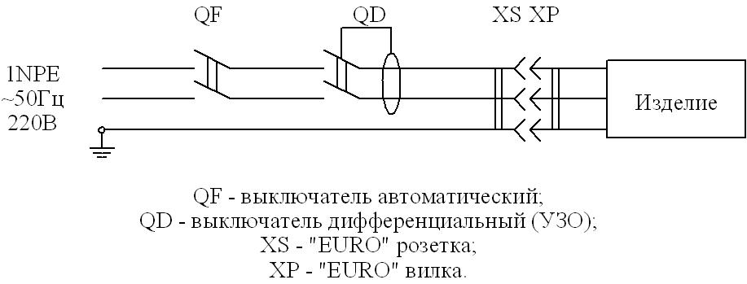
Запрещается эксплуатация оборудования с отсутствующим и неисправным заземлением, без автоматического выключателя защиты, со снятыми или неисправными приборами автоматики, а также при повреждении изоляции электропроводов, со снятыми или открытыми щитками машинного отделения, со стеклянными деталями, имеющими острые кромки и повреждения. Не допускается подключение изделия через удлинитель.
Внимание! Повторное включение изделия разрешается производить не ранее, чем через 5 минут.
7. РУКОВОДСТВО ПО ЭКСПЛУАТАЦИИ И ТЕХНИЧЕСКОМУ ОБСЛУЖИВАНИЮ

7.1. Продолжительность срока службы изделия и безопасность его в работе зависит от соблюдения правил эксплуатации и требований настоящего паспорта.
7.2. После подключения изделия к электросети в соответствии с вышеизложенными правилами, можно приступить к его пуску с панели управления (рис.2).
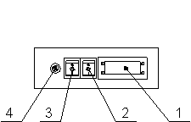
Рис.2. Панель управления

Контроллер (1) служит для автоматического поддержания температуры в охлаждаемом объёме и управления процессом оттайки испарителя. Заводская настройка обеспечивает оптимальный режим работы изделия. Перенастройка контроллера осуществляется только работниками сервисной службы.
Выключатель (2) служит для включения и отключения холодильной машины.
Выключатель (3) служит для включения и отключения освещения.
Держатель (4) для предохранителя (на витринахVeneto new отсутствует).
7.3. Схема электрическая принципиальная показана в Приложении Б.
7.4. Перед тем как начать загрузку охлаждаемого объёма изделия продуктами необходимо включить изделие в сеть и дождаться, когда температура внутри охлаждаемого объёма достигнет требуемой величины.
Изделие загружать охлаждёнными продуктами, равномерно располагая их на полках. Между продуктами оставлять промежутки не менее 1 см, для циркуляции воздуха, это касается также нижней камеры.
Запрещается загораживать воздуховоды у переднего стекла и дверей, перегружать изделие.
При невыполнении требований нарушается циркуляция воздуха, эксплуатационные характеристики изделия ухудшаются, что может привести к порче пищевых продуктов.
7.5. Компрессор изделия работает циклично, выключаясь при достижении заданной температуры, и включаясь при повышении её на 2-3^{о}С. При этом температура воздуха в отдельных точках охлаждаемого объёма может кратковременно повышаться и отличаться от показаний контроллера, что не является дефектом.
7.6. Во время работы изделия компрессор периодически останавливается для оттаивания испарителя. В момент оттаивания температура в охлаждаемом объёме может значительно повыситься, что не является дефектом.
7.7. Запотевание стеклянного ограждения изделия может произойти при влажности воздуха более 60% или при температуре окружающей среды выше 25^{о}С, что не является дефектом.
7.8. При частом открывании дверей возможно повышение температуры во внутреннем объёме изделия.
7.9. Ответственность за техническое обслуживание, его организацию и своевременный ремонт несёт лицо, назначенное руководителем предприятия.
7.10. К эксплуатации изделия допускаются лица, прошедшие медкомиссию и инструктаж по технике безопасности и ознакомленные с правилами обращения с изделием.
7.11. Работниками предприятия, где установлено изделие, проводятся следующие работы, не требующие инструмента и разборки:
а) наблюдение за температурой охлаждаемого объёма;
б) наблюдение за состоянием изделия, правильной его загрузкой;
в) внутренние поверхности отключённого от сети изделия не реже одного раза в неделю промывают нейтральным моющим средством, затем смывают чистой теплой водой и насухо вытирают мягкой тряпкой, после чего изделие оставляют на ночь с открытыми дверками для проветривания.
Внимание! При появлении каких-либо признаков ненормальной работы изделия, при повышении температуры в объёме выше допустимых значений необходимо отключить изделие от электросети и вызвать работника специализированной организации (сервисной службы дилера).
7.12. Поддержание работоспособности изделия предусматривает техническое обслуживание (ТО) специализированной организацией (сервисной службой дилера), проводимое ежемесячно.
7.13. При ТО в обязательном порядке проводятся следующие виды работ:
а) проверка комплектности и технического состояния изделия внешним осмотром;
б) проверка наличия и состояния заземляющих проводов и их соединений;
в) проверка работы освещения;
г) проверка работы автоматического оттаивания испарителя и стока конденсата;
д) очистка от пыли и грязи конденсатора холодильного агрегата;
е) проверка герметичности холодильной системы;
Проведение ТО отмечается в паспорте – п.8, табл. 3.
При повреждении шнура питания (крепление типа Y), выхода из строя приборов освещения их замену производит специализированная организация (сервисная служба дилера).
Внимание! Работу по техническому обслуживанию, устранению неисправностей и санитарную обработку проводить при отключенном от электросети изделии.
7.14. Перечень возможных неисправностей и способы их устранения приведены в п.9, табл. 4.
Внимание! Устранение неисправностей должно производиться только специализированной организацией (сервисной службой дилера).
7.15. По истечении срока службы и списания с баланса утилизация теплоизоляционного материала – пенополиуретана, путем сжигания категорически запрещается. Утилизация производится захоронением на глубину не менее двух метров на специальной свалке.
Не допускается выпуск холодильных агентов в окружающую среду при эксплуатации, ремонте и утилизации изделий.
Не допускается слив масел в почву, канализацию, водоемы, отстойники и т.п.

8. УЧЁТ ТЕХНИЧЕСКОГО ОБСЛУЖИВАНИЯ.

Таблица 3
Дата | Вид технического обслуживания | Должность, фамилия и подпись
9. ПЕРЕЧЕНЬ ВОЗМОЖНЫХ НЕИСПРАВНОСТЕЙ И СПОСОБЫ ИХ УСТРАНЕНИЯ.

Внимание! Устранение неисправностей должно производиться только специализированной организацией (сервисной службой дилера).

Таблица 4
Наименование неисправности, внешнее проявление и дополнительные признаки | Вероятная причина | Метод устранения
1. Включенное в электросеть изделие не работает.
1.1. Не загорается табло контроллера. | Отсутствует напряжение в розетке электросети. | Проверить наличие напряжения в розетке электросети.
1.1. Не загорается табло контроллера. | Нет контакта вилки с розеткой. | Обеспечить контакт вилки с розеткой.
1.1. Не загорается табло контроллера. | Выключен контроллер. | Включить контроллер.
1.2. На табло контроллера высвечивается индикация сообщения "ошибка". | Ослабло соединение датчика с контроллером. | Произвести надежное соединение.
 | Вышел из строя датчик контроллера. | Заменить датчик.
1.3. На табло контроллера штрихи или беспорядочный набор символов. | Вышел из строя контроллер. | Заменить контроллер.
2. Компрессор не включается.
2.1. Нет напряжения на клеммнике компрессора: | Разрыв в электроцепи. | Проверить электроцепь и устранить разрыв.
2.2. При принудительном замыкании контактов магнитного пускателя агрегат работает. | Сгорела катушка магнитного пускателя. | Заменить магнитный пускатель.
 | Обрыв в цепи управления | Устранить обрыв в цепи управления.
2.3. При установке перемычки на клеммы пускозащитного реле компрессор работает. | Неисправно пускозащитное реле. | Заменить пускозащитное реле.
2.4. Срабатывает защита автоматического выключателя. Мегомметр показывает короткое замыкание между фазами электродвигателя компрессора | Короткое замыкание электродвигателя. | Заменить компрессор.
2.5. Срабатывает защита автоматического выключателя. Мегомметр показывает короткое замыкание между фазами электродвигателя вентилятора. | Короткое замыкание электродвигателя вентилятора. | Проверить состояние кабеля от электродвигателя вентилятора. Если замыкание в кабеле не обнаружено, заменить электродвигатель вентилятора.
3. Через 10-15 сек. после пуска срабатывает пускозащитное реле.
3.1. Пробит пусковой конденсатор. |  | Заменить конденсатор.
3.2. Мегомметр показывает замыкание между одной из обмоток и корпусом компрессора. | Замыкание обмоток электродвигателя компрессора на корпус. | Проверить наличие замыкания, прозвонив. В случае повреждения заменить компрессор.
3.3. При снятых штепсельных колодках мегомметр показывает замыкание между пусковой и рабочей обмоткой. | Межобмоточное замыкание электродвигателя компрессора. | Снять клеммник и проверить наличие замыкания, прозвонив выводные концы. В случае повреждения заменить компрессор.
3.4. Компрессор не работает, вентилятор конденсатора работает. | Обрыв в обмотке электродвигателя компрессора. | Измерить сопротивление обмоток на выводных концах электродвигателя. В случае обрыва в обмотке заменить компрессор.
3.5. Компрессор не работает, вентилятор работает. Напряжение на проходные контакты статора компрессора подается нормальное. Электродвигатель компрессора гудит. | Заклинивание компрессора. | Заменить компрессор.
4. Компрессор после непродолжительной работы отключается
4.1. Срабатывает тепловая защита компрессора | Не работает электродвигатель вентилятора конденсатора | Проверить контакты. Заменить электродвигатель вентилятора конденсатора.
4.1. Срабатывает тепловая защита компрессора | Засорение межреберного пространства конденсатора. | Прочистить конденсатор.
4.1. Срабатывает тепловая защита компрессора | Слабо закреплена крыльчатка вентилятора на валу. | Закрепить крыльчатку на валу.
4.1. Срабатывает тепловая защита компрессора | Высокая температура на входе в конденсатор. | Температура воздуха на входе в конденсатор не должна превышать температуру окружающего воздуха более чем на 2С.
4.1. Срабатывает тепловая защита компрессора | Закрыт доступ воздуха к конденсатору. | Обеспечить доступ воздуха к конденсатору.
4.1. Срабатывает тепловая защита компрессора | Наличие неконденсируемых газов (воздуха) в системе. | Установить манометр на жидкостной линии. При повышенном давлении конденсации (давление конденсации должно соответствовать температуре окружающего воздуха на входе в конденсатор плюс 10-12 К), произвести перезарядку холодильного агрегата хладоном.
4.1. Срабатывает тепловая защита компрессора | Количество хладагента в системе превышает норму. | Удалить лишний хладагент.
4.2. Срабатывает тепловая защита компрессора, повышенный потребляемый ток, заниженное сопротивление обмоток. | Межвитковое замыкание обмотки электродвигателя компрессора. | Заменить компрессор.
4.3. Сбилась настройка контроллера. |  | Настроить контроллер в соответствии с таблицей настройки.
5. Повышенная температура в охлаждаемом объёме, компрессор работает.
5.1. Испаритель обмерзает полностью. | Большая снеговая шуба на испарителе. Неисправна система автоматического оттаивания. | Проверить контакты, ТЭНы (при наличии), контроллер и его настройку.  Заменить неисправные узлы.
5.1. Испаритель обмерзает полностью. | Изделие загружено теплыми продуктами. | Провести оттаивание испарителя. Обеспечить загрузку изделия охлажденными (замороженными) продуктами.
5.1. Испаритель обмерзает полностью. | Изделие загружено без зазоров между продуктами и ограждением. | Обеспечить зазоры между продуктами и ограждением.
5.1. Испаритель обмерзает полностью. | Не работает вентилятор воздухоохладителя (при наличии). | Проверить контакты. В случае неисправности заменить электродвигатель вентилятора.
5.2. Испаритель обмерзает частично, температура в изделии повышается. | Частичное засорение фильтра-осушителя. Корпус фильтра-осушителя переохлажден. | Заменить фильтр-осушитель.
 | Частичная утечка хладона из системы | Установить и устранить место утечки и добавить в систему хладона до нормы.
5.3. Испаритель совсем не обмерзает, компрессор работает непрерывно. | Отсутствие в системе хладона. | Установить и устранить место утечки. Систему вакуумировать. Зарядить агрегат хладоном до нормы.
 | Наличие в системе влаги, замерзающей в дросселирующем устройстве. При включении после остановки на 3-4 часа или прогрева дросселирующего устройства у входа в испаритель нормальная работа восстанавливается. После выключения компрессора слышно журчание хладагента в месте входа капиллярной трубки в испаритель. | Систему осушить с помощью технологического фильтра-осушителя. Перед зарядкой вакуумировать холодильную систему. Если это не помогает, заменить компрессор.
 | Засорение капиллярной трубки. После выключения компрессора не слышно журчания хладагента в месте входа в испаритель. Компрессор отключается термопредохранителем. | Заменить фильтр-осушитель, отрезав на 50 мм капиллярную трубку со стороны фильтра-осушителя. Если дефект не устраняется, заменить капиллярную трубку.
 | Полное засорение фильтра-осушителя. Потребляемый ток повышен. Конденсатор холодный. | Заменить фильтр-осушитель.
6. Компрессор работает почти непрерывно с коэффициентом рабочего времени более 0,95. | Частое открывание дверей на длительное время. | Проинструктировать обслуживающий персонал.
 | Неплотное прилегание дверей. | Обеспечить прилегание уплотнителя двери к дверному проему.
7. Повышенный шум и дребезжание. | Неустойчивое положение изделия. | Отрегулировать установку изделия.
7. Повышенный шум и дребезжание. | Трубопроводы холодильного агрегата соприкасаются с корпусом изделия и между собой. | Устранить касание трубопроводов, осторожно отогнув их в месте касания.
7. Повышенный шум и дребезжание. | Шум создается электродвигателем вентилятора. | Сбалансировать крыльчатку вентилятора.
8. При касании к металлическим частям изделия ощущается пощипывание. | Неисправна цепь заземления. | Немедленно отключить изделие от сети. Проверить цепь заземления.
9. Повышенный расход электроэнергии. | Неправильно произведена загрузка изделия. | Загрузить изделие в соответствии с требованиями паспорта.
9. Повышенный расход электроэнергии. | Закрыт доступ воздуха к конденсатору. | Обеспечить доступ воздуха к конденсатору.
10. Не горит лампа освещения. | Перегорела лампа. | Заменить лампу.
11. Появляется запах в охлаждаемом объёме изделия. | Нерегулярная и не тщательная уборка охлаждаемого объема.  Длительное пребывание изделия в выключенном состоянии.  Хранение в изделии несвежих продуктов. | Тщательно вымыть охлаждаемый объём изделия.  Проветрить изделие в течение 3-4 часов.

10. ГАРАНТИИ ИЗГОТОВИТЕЛЯ.

10.1. Гарантийный срок эксплуатации изделия устанавливается 12 месяцев со дня продажи заводом-изготовителем, но не более 18 месяцев от даты выпуска.
10.2. Гарантийные обязательства осуществляются сервисными службами дилера.
10.3. В течение гарантийного срока эксплуатации изделия устранение выявленных дефектов и замена вышедших из строя комплектующих изделия производится сервисными службами дилера.
10.4. Гарантия действительна при проведении ТО изделия. Техническое обслуживание – платная услуга, ее оказывает специализированная организация (сервисная служба дилера).
10.5. Покупатель обязан при проведении пуско-наладочных работ заключить договор со специализированной организацией (сервисной службой дилера) на проведение ТО изделия.
10.6. Гарантийные обязательства действительны при наличии у Покупателя документов:
- Паспорт на изделие;
- Акт пуска изделия в эксплуатацию;
- Договор с сервисной службой на проведение технического обслуживания.
Акты подписываются Покупателем, представителем сервисной службы дилера и заверяются соответствующими печатями.
10.7. Гарантийные обязательства не распространяются на изделие в случаях:
- эксплуатация изделия не соответствует требованиям, изложенным в настоящем паспорте;
- детали и узлы имеют повреждения, возникшие вследствие не соблюдения правил транспортирования, погрузочно-разгрузочных работ, хранения, пуско-наладочных работ, эксплуатации;
- повреждения вызваны неправильным подключением, регулировкой, эксплуатацией в нештатном режиме, либо в условиях, не предусмотренных изготовителем;
- повреждения вызваны сверхнормативными колебаниями в электрической сети;
- повреждения вызваны пожаром, ударом молнии, затоплением и другими стихийными бедствиями;
- изменена конструкция или комплектация изделия, либо ремонт выполнен лицом, на то не уполномоченным;
- изделия имеют механические повреждения, следы воздействия химических веществ;
- эксплуатация оборудования проводится с нарушением требований п.1.3 настоящего паспорта.
10.8. Гарантия не распространяется на детали из стекла и лампы, расходные материалы.
10.9. При транспортировании изделия к покупателю транспортом, не принадлежащим изготовителю, претензии по качеству и комплектности, механическим повреждениям не принимаются.
10.10. Изготовитель не предоставляет гарантии на совместимость приобретённого оборудования и оборудования Покупателя. Изготовитель не обязан принимать обратно исправное оборудование, если оно по каким либо причинам не подошло Покупателю.
10.11. В случае установления специалистами завода-изготовителя либо специализированной организации, имеющей право осуществлять гарантийный ремонт, фактов, которые свидетельствуют о вине Покупателя в выходе из строя изделия, последний обязуется оплатить все расходы, которые вышеназванные организации понесли при направлении специалистов. При этом обязанность по доказательству вины лежит на Покупателе.
10.12. При несоблюдении вышеперечисленных пунктов изготовитель имеет право немедленно прервать гарантию без дополнительного оповещения.
10.13. Настоящая гарантия не ущемляет прав потребителя, предоставленных ему законодательством. По истечении срока гарантии изготовитель не несёт ответственность за проданный товар.
ПРИЛОЖЕНИЕ А

Схема распаковки VS/ VSo/ VSk/ VS-UN/VS (статика)
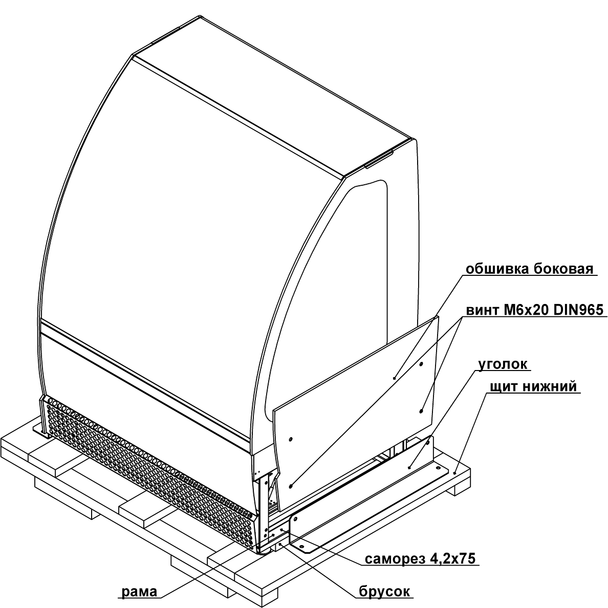

1. Снять обшивки боковые.
2. Развинтить крепёжные болты уголка и убрать его.
3. Выкрутить саморезы 4,2х75, проходящие через раму и бруски.
4. Снять витрину с нижнего щита.
5. Установить боковые обшивки при помощи винтов М6х20 DIN965 на раму.
Изделия VSo-0,95/-1,3, VSo-0,95GK/-1,3GK, VSk, VS-UN, VS-0.95(статика) (на рисунке не изображены) распаковываются аналогичным образом.
Продолжение приложения А

Схема распаковки VSn-0,95

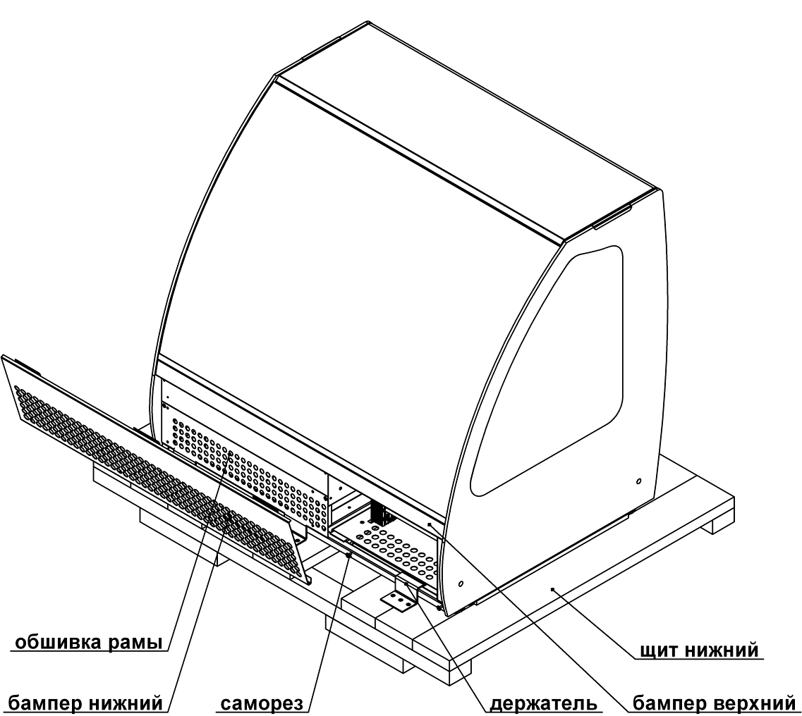

1. Удалить держатели, расположенные спереди и сзади изделия, предварительно сняв нижний бампер, обшивку рамы и задний щиток.
2. Снять витрину с нижнего щита.
3. Установить задний щиток на витрину при помощи саморезов (задний щиток на рисунке не показан).
4. Установить при помощи саморезов обшивку рамы.
5. Установить нижний бампер в пазы верхнего бампера, приложив небольшое усилие, и зацепить на саморезы, расположенные на раме изделия.

Продолжение приложения А

Внимание! В изделиях VS/VSn/VSk/VS-UN/VS(статика) для установки стеклянных полок необходимо снять передний стеклопакет поз.16 или переднее стекло поз.33. В изделии VSk передний стеклопакет устанавливается после снятия бокового стеклопакета поз.15.

1. Короб. 2. Машина холодильная. 3. Пульт. 4. Опора. 5. Дверь. 6. Поддон продуктовый 490. 7. Полка металлическая 400. 8. Полка металлическая 340. 9. Полка металлическая 300. 10. Полка стеклянная 490. 11. Полка стеклянная 400. 12. Полка стеклянная 340. 13. Полка стеклянная 300. 14. Обшивка светильника. 15. Стеклопакет боковой. 16. Стеклопакет передний. 17. Поддон продуктовый 464. 18. Полка стеклянная 464. 19. Полка стеклянная 190. 20. Полка стеклянная 280. 21. Полка металлическая 190. 22. Полка металлическая 280. 23. Штора ночная теплоизолирующая. 24. Стол. 25. Полка стеклянная 437х1074. 26. Полка стеклянная 320х888. 27. Полка стеклянная 266х836. 28. Полка стеклянная 183х767. 29. Поддон продуктовый 437. 30. Полка металлическая 320х888. 31. Полка металлическая 266х836. 32. Полка металлическая 183х767. 33. Полка стеклянная 375х939. 34 Полка стеклянная 280х852. 35 Полка металлическая 375х935. 36 Полка металлическая 280х852. 37 Поддон продуктовый 500. 38 Кронштейн 200. 39 Кронштейн 275. 40 Кронштейн 350. 41 Полка металлическая 200. 42 Полка металлическая 275. 43 Полка металлическая 350. 44. Створка. 45. Поддон продуктовый 601 (435). 46. Стекло переднее. 47. Стекло верхнее. 48. Стекло боковое.
Продолжение приложения А

Схема сборки VS-0,95/-1,3
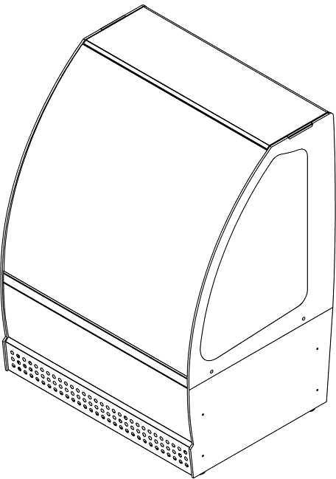

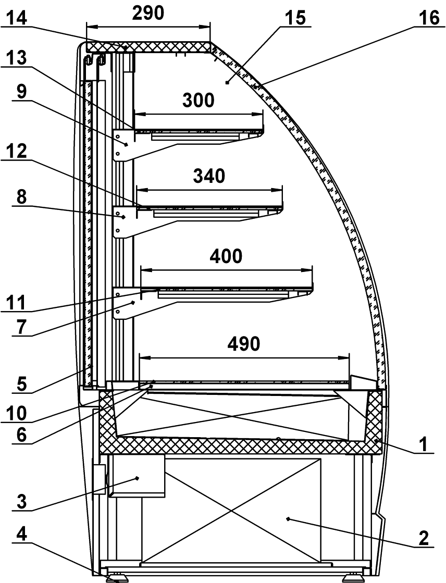
Продолжение приложения А

Схема сборки VSn-0,95
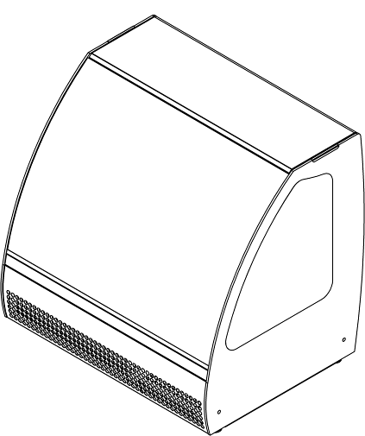

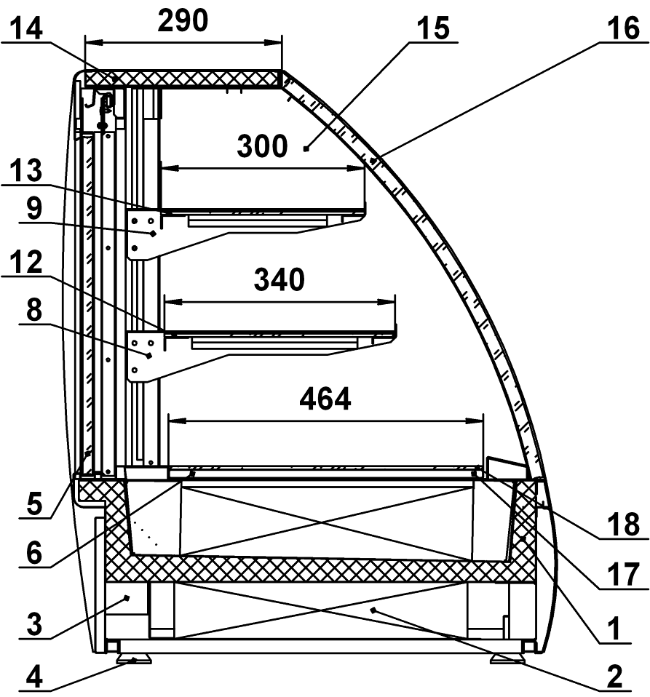

Продолжение приложения А

Схема сборки VSo-0,95/-1,3
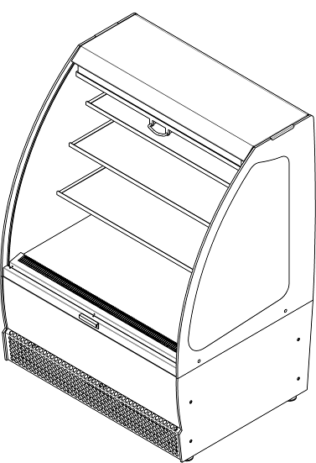

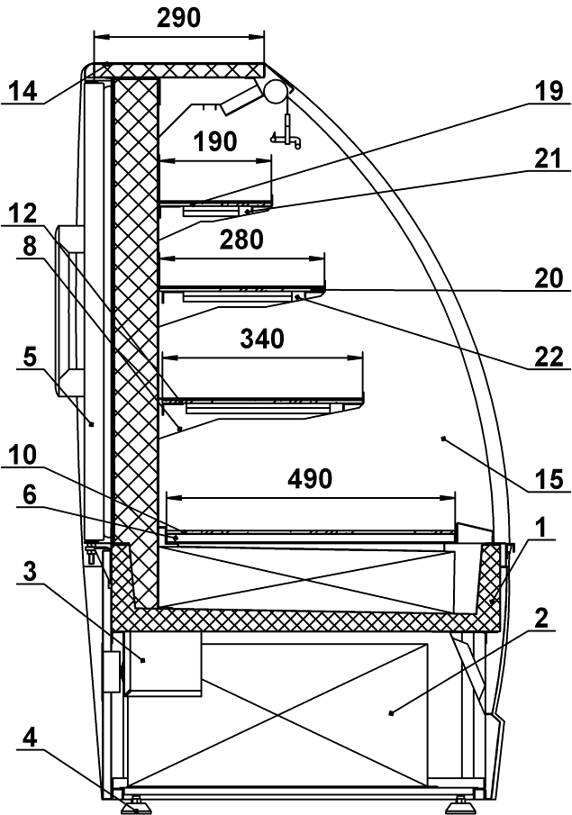

Продолжение приложения А

Схема сборки VSk-0,95

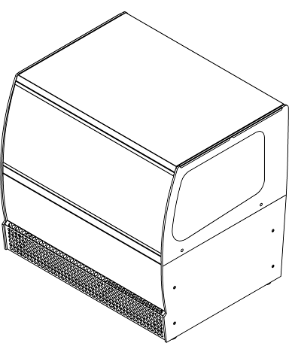

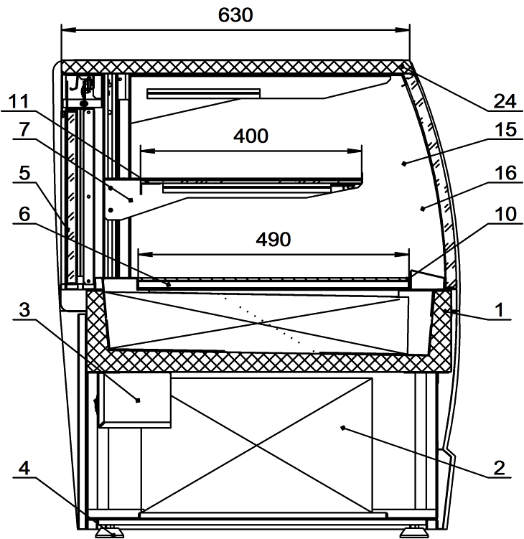

Продолжение приложения А

Схема сборки VS-UN

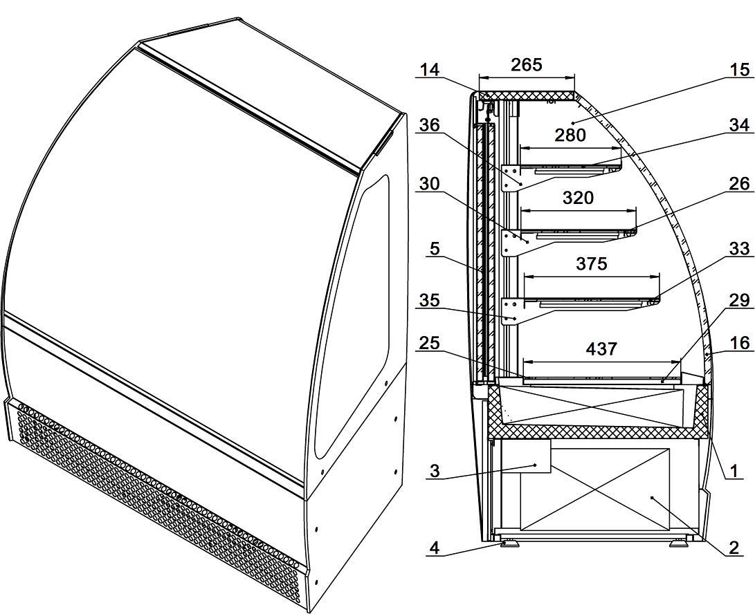

Продолжение приложения А

Схема сборки VSo-0,95GK / 1,3GK
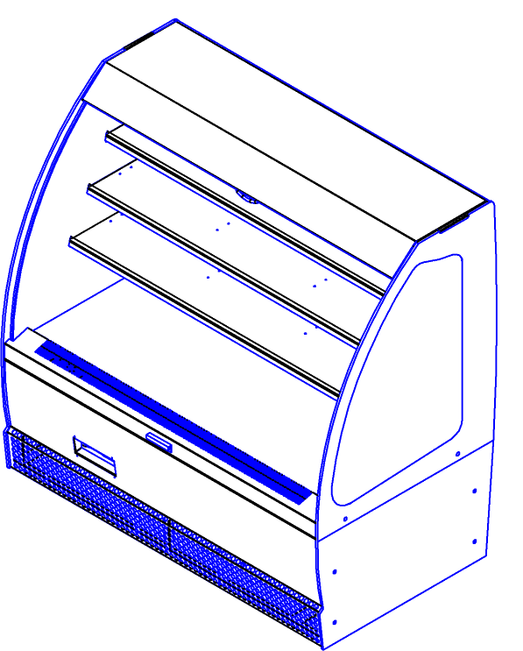
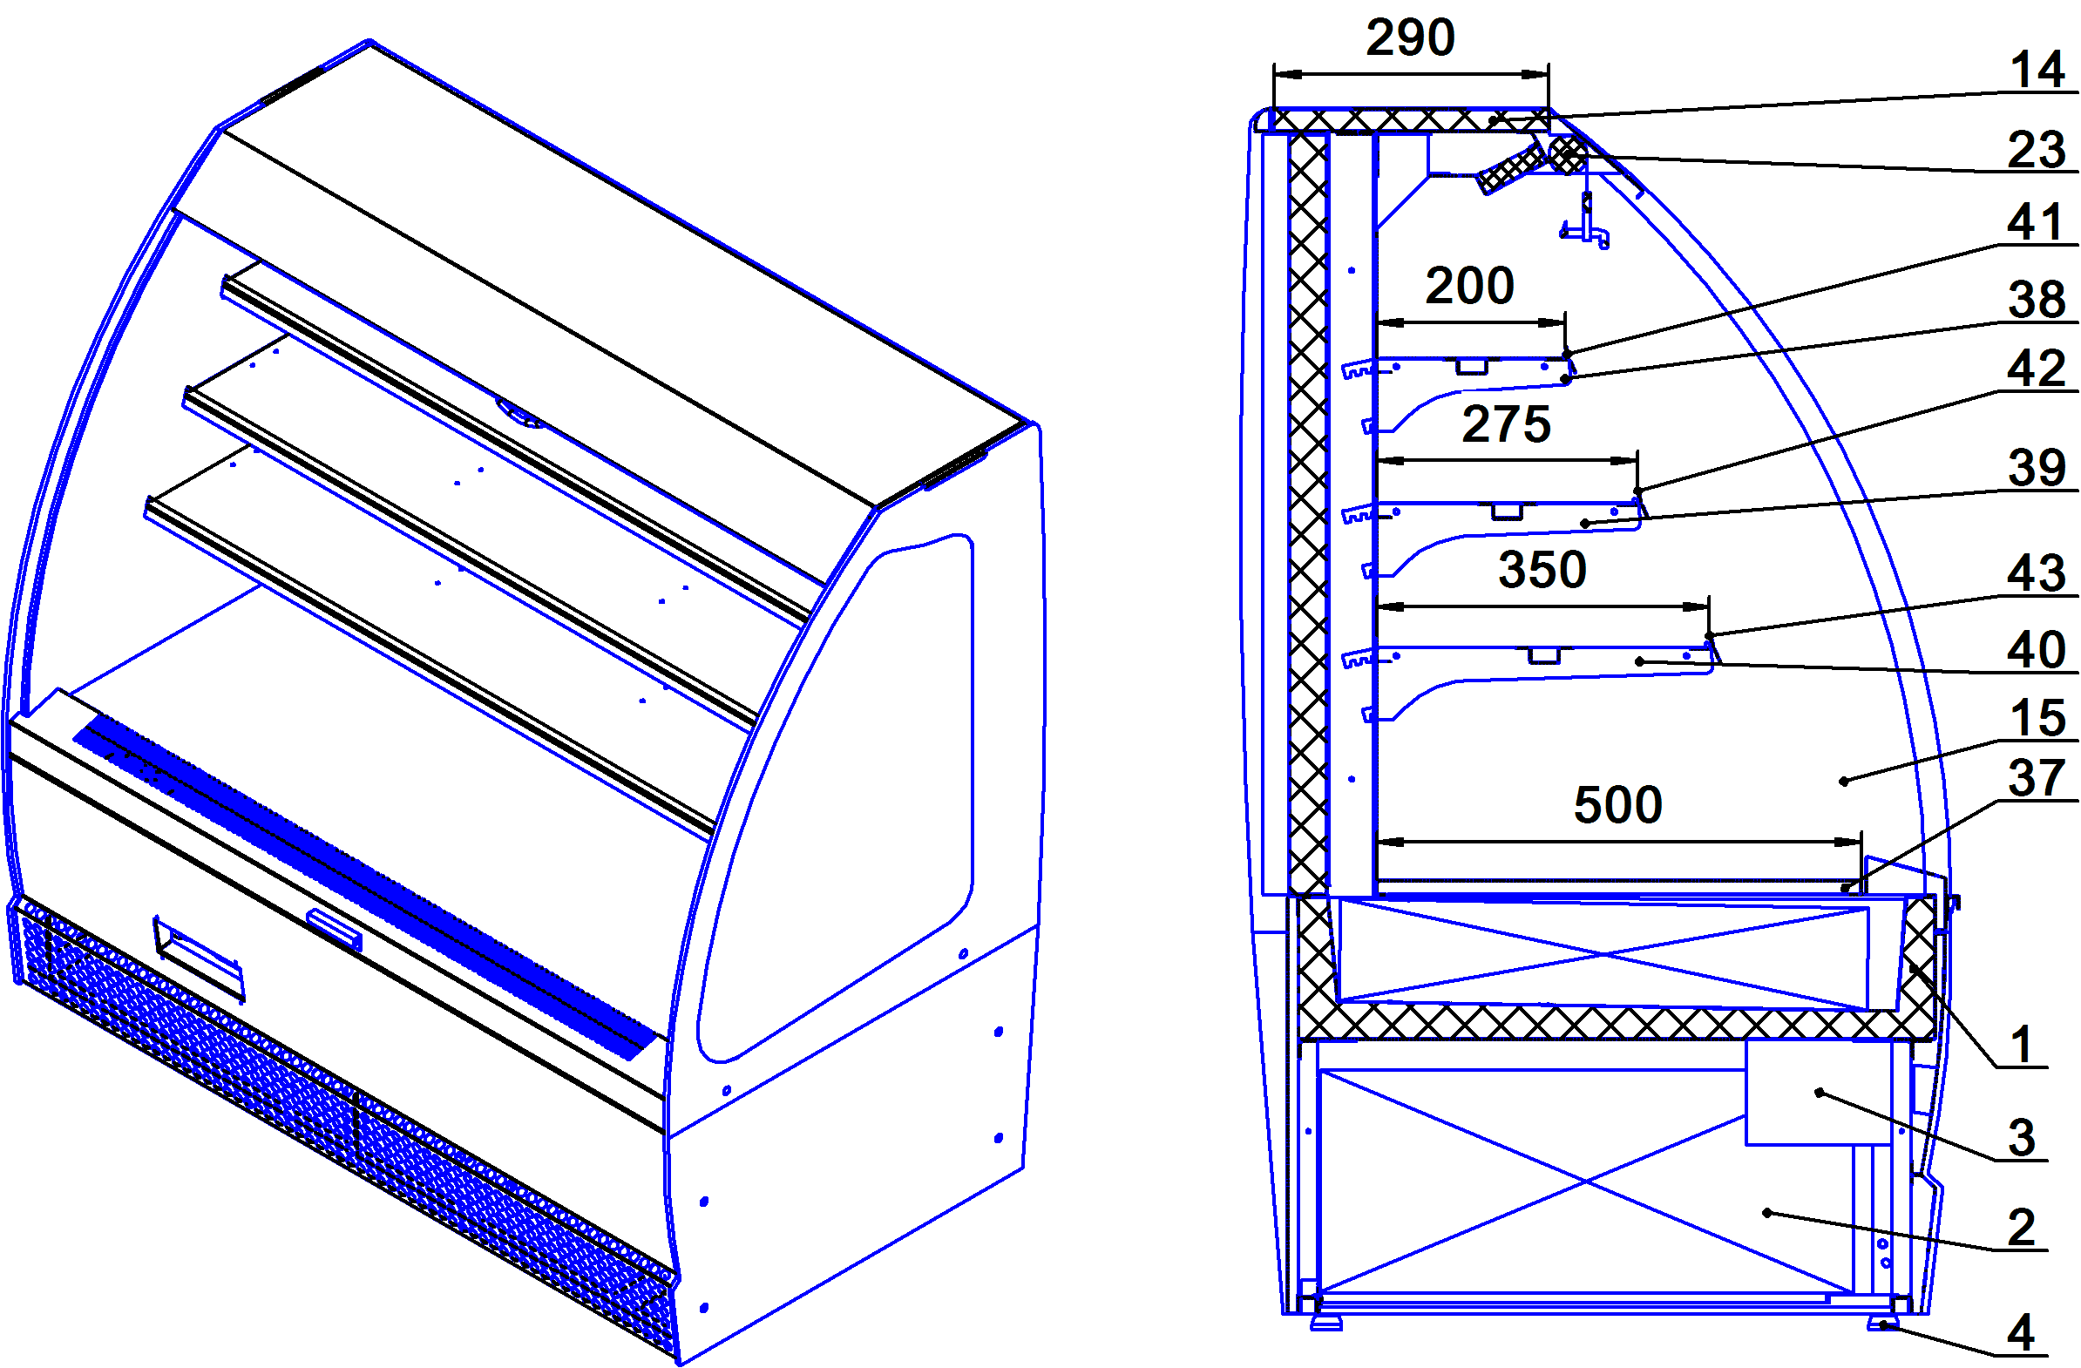

Продолжение приложения А

Схема сборки VS-0,95 (статика)

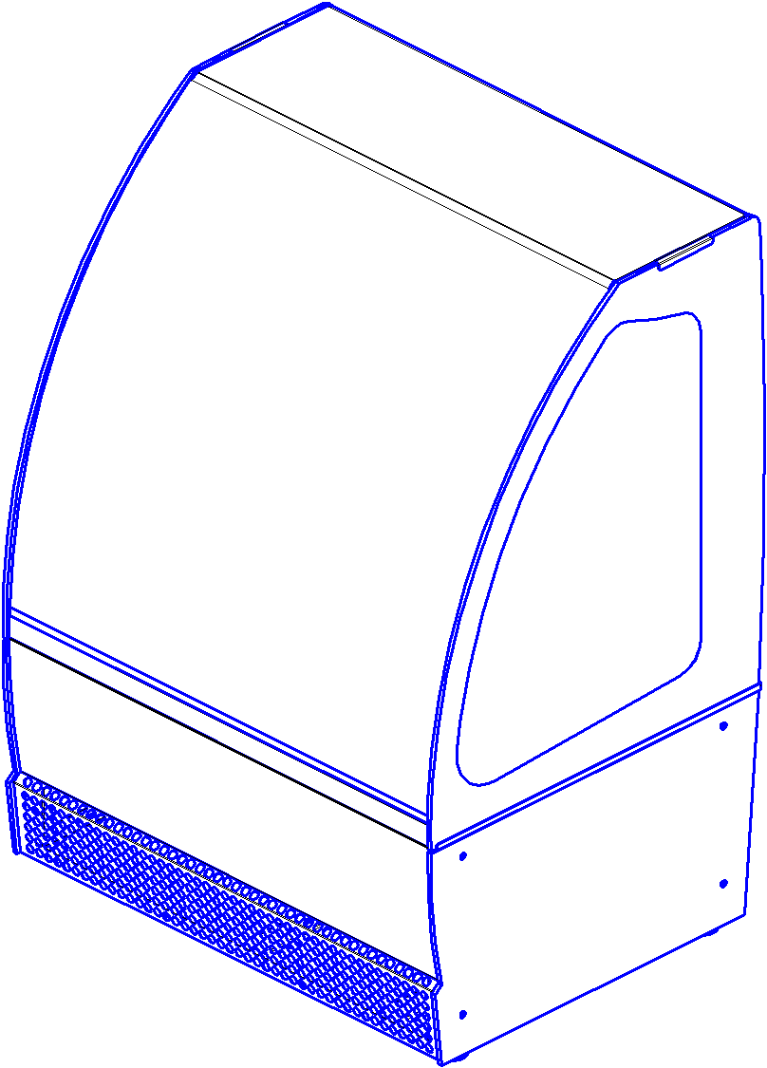

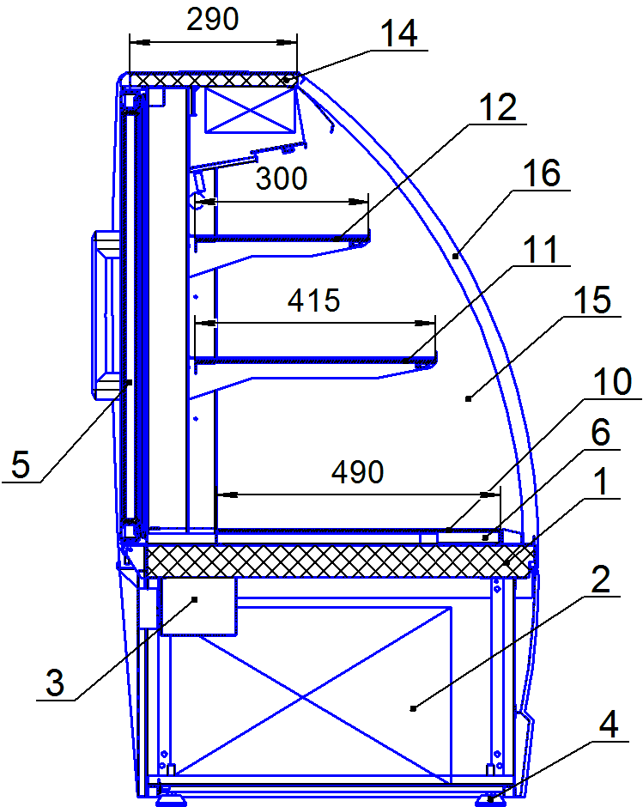

Продолжение приложения А

Схема установки комплекта трубы на VS new
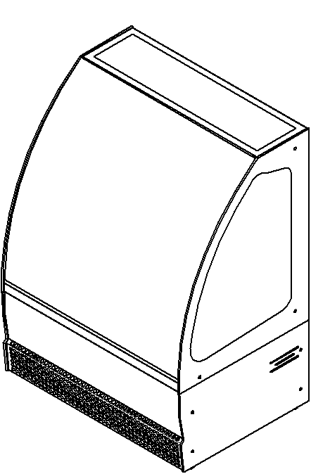

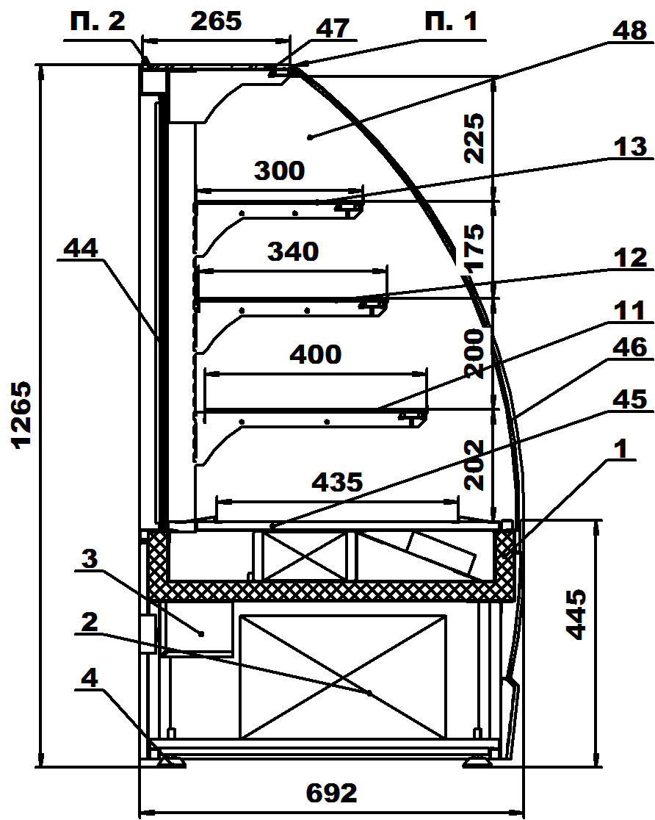

п. 1. Переднее стекло приклеить по всей длине двухсторонним скотчем к верхнему светильнику.
п. 2. Края верхнего стекла приклеить двух сторонним скотчем к металлической подставке.
Схема установки комплекта трубы на VS / VSo

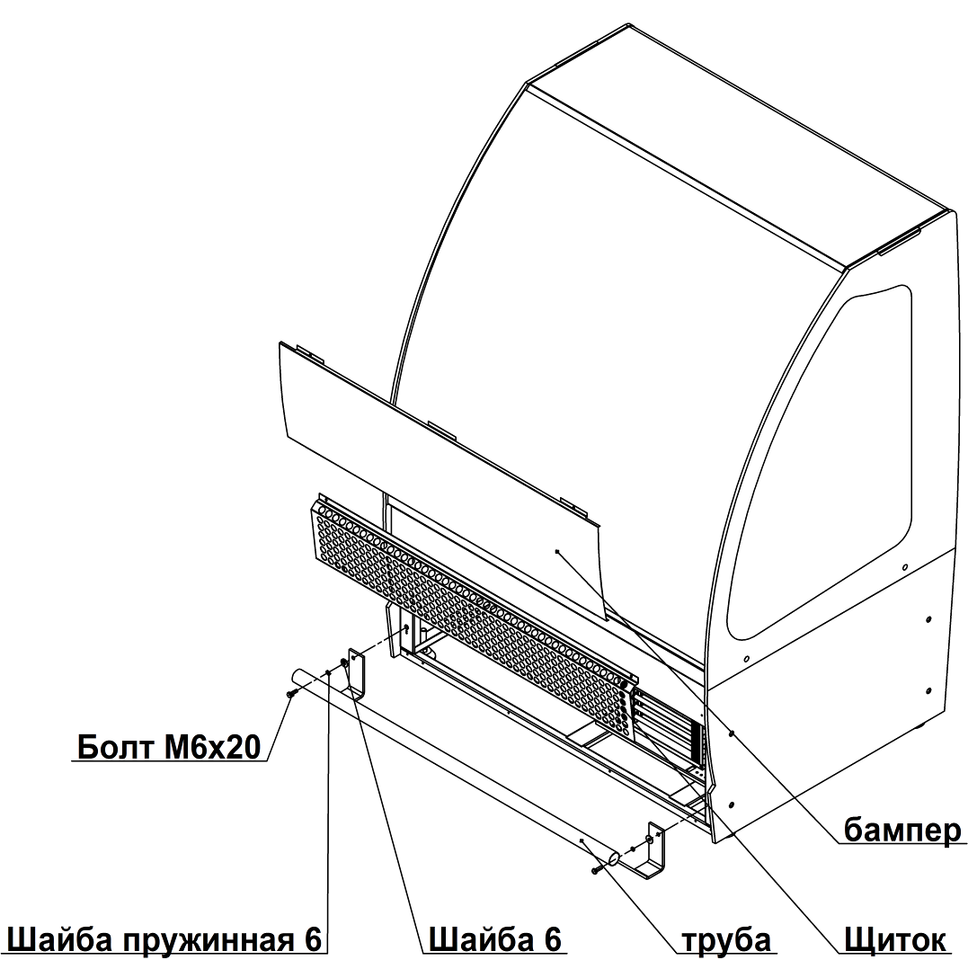

1. Снять бампер.
2. Снять щиток машинного отделения.
3. Установить трубу с помощью болтов и шайб на посадочные отверстия на раме изделия.
4. Установить щиток и бампер на место.
ПРИЛОЖЕНИЕ Б
VS-0,95/-1,3, VS-UN
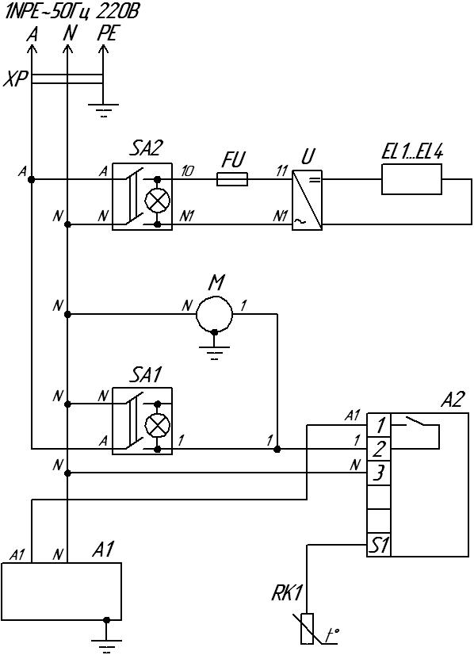
Схема электрическая принципиальная.
A1 - компрессорно-конденсаторный блок; А2 - контроллер; EL1...EL4 – све-тодиодная лента; FU - предохранитель; М - вентилятор испарителя; SA1 – выклю-чатель изделия; SA2 - выключатель освещения; RK1 – датчик температуры; U - источники питания для светодиодной ленты; XP - шнур питания с вилкой.

ПРОДОЛЖЕНИЕ ПРИЛОЖЕНИЯ Б
VSn-0,95
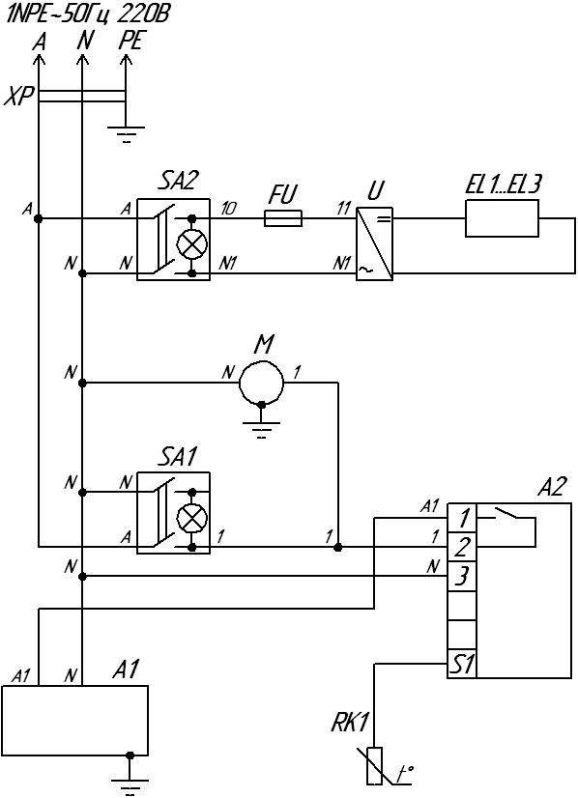
Схема электрическая принципиальная.
A1 - компрессорно-конденсаторный блок; А2 - контроллер; EL1...EL3 – све-тодиодная лента; FU - предохранитель; М - вентилятор испарителя; SA1 – выклю-чатель изделия; SA2 - выключатель освещения; RK1 – датчик температуры; U - источники питания для светодиодной ленты; XP - шнур питания с вилкой.
ПРОДОЛЖЕНИЕ ПРИЛОЖЕНИЯ Б
VSk-0,95
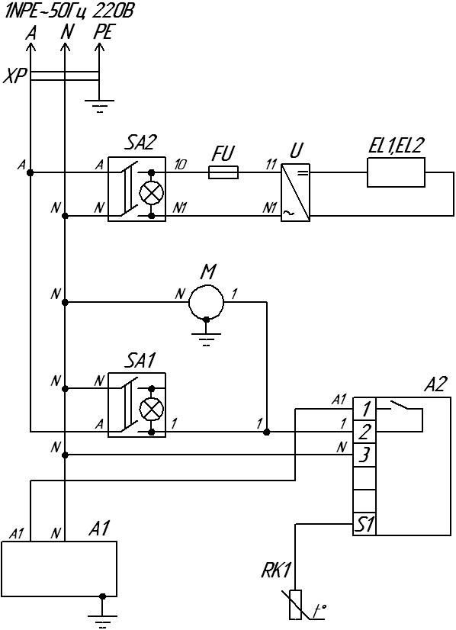
Схема электрическая принципиальная.
A1 - компрессорно-конденсаторный блок; А2 - контроллер; EL1,EL2 – све-тодиодная лента; FU - предохранитель; М - вентилятор испарителя; SA1 – выклю-чатель изделия; SA2 - выключатель освещения; RK1 – датчик температуры; U - источники питания для светодиодной ленты; XP - шнур питания с вилкой.
ПРОДОЛЖЕНИЕ ПРИЛОЖЕНИЯ Б
VSo-0,95/-1,3
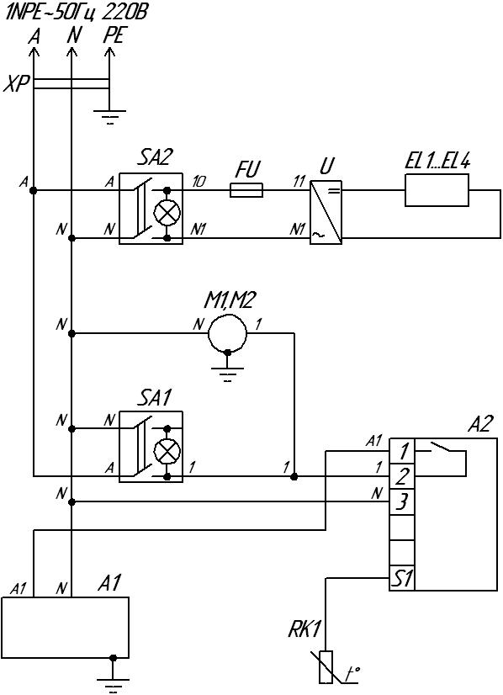
Схема электрическая принципиальная.
A1 - компрессорно-конденсаторный блок; А2 - контроллер; EL1…EL4 – све-тодиодная лента; FU - предохранитель; М1,M2 - вентиляторы испарителя; SA1 - выключатель изделия; SA2 - выключатель освещения; RK1 – датчик температуры; U - источники питания для светодиодной ленты; XP - шнур питания с вилкой.

ПРОДОЛЖЕНИЕ ПРИЛОЖЕНИЯ Б
VSo-0,95(GK)/-1,3(GK)
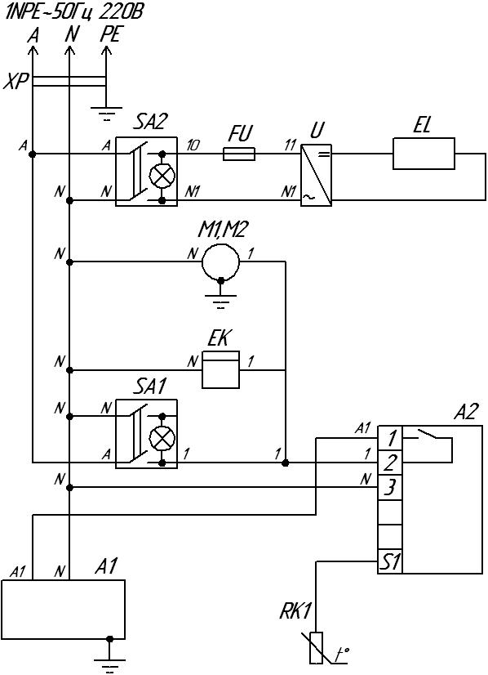
Схема электрическая принципиальная.
A1 - компрессорно-конденсаторный блок; А2 - контроллер; EK - ТЭН выпаривания конденсата; EL– светодиодная лента; FU - предохранитель; М1,M2 - вентиляторы испарителя; SA1 - выключатель изделия; SA2 - выключатель освещения; RK1 – датчик температуры; U - источники питания для светодиодной ленты; XP - шнур питания с вилкой.
ПРОДОЛЖЕНИЕ ПРИЛОЖЕНИЯ Б
VS-0,95 (статика)
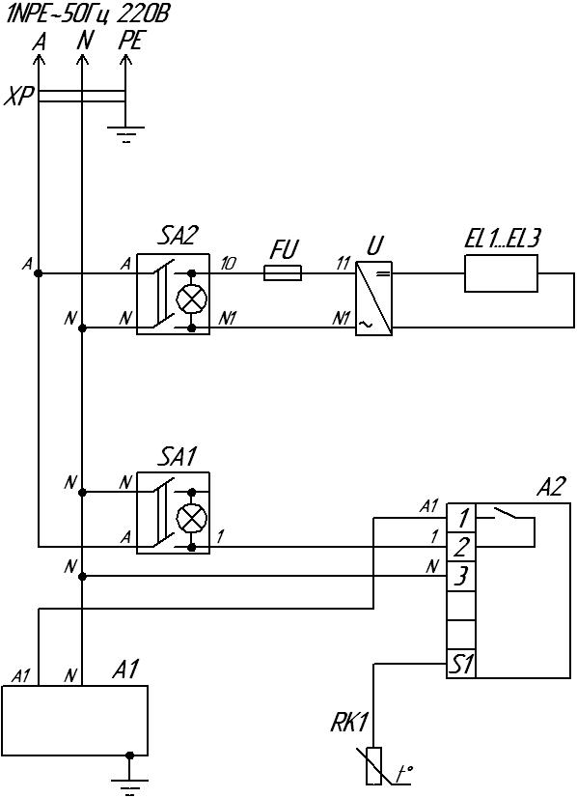
Схема электрическая принципиальная.
A1 - компрессорно-конденсаторный блок; А2 - контроллер; EL1…EL3 - све-тодиодная лента; FU - предохранитель; SA1 - выключатель изделия; SA2 - выключатель освещения; RK1 – датчик температуры; U - источники питания для светодиодной ленты; XP - шнур питания с вилкой.
ПРОДОЛЖЕНИЕ ПРИЛОЖЕНИЯ Б
VS-0,95 new
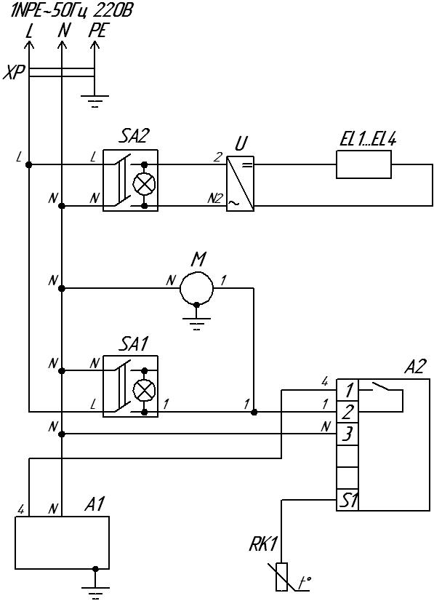
Схема электрическая принципиальная.
A1 - компрессорно-конденсаторный блок; А2 - контроллер; EL1…EL4 - све-тодиодная лента; М - вентилятор испарителя; SA1 - выключатель изделия; SA2 - выключатель освещения; RK1 – датчик температуры; U - источники питания для светодиодной ленты; XP - шнур питания с вилкой.
ПРОДОЛЖЕНИЕ ПРИЛОЖЕНИЯ Б
VS-1,3 new
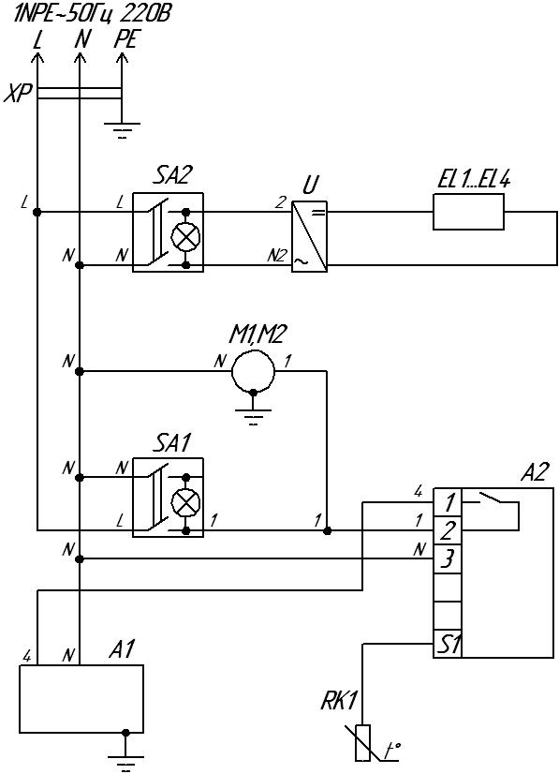
Схема электрическая принципиальная.
A1 - компрессорно-конденсаторный блок; А2 - контроллер; EL1…EL4 - све-тодиодная лента; М1,M2 - вентиляторы испарителя; SA1 - выключатель изделия; SA2 - выключатель освещения; RK1 – датчик температуры; U - источники питания для светодиодной ленты; XP - шнур питания с вилкой.
ПРИЛОЖЕНИЕ В

АКТ ПУСКА ИЗДЕЛИЯ В ЭКСПЛУАТАЦИЮ

Настоящий акт составлен владельцем изделия
___________________________________________
(наименование и адрес организации)
______________________________________________________________
(должность, фамилия, имя, отчество представителя организации)
и представителем сервисной службы
___________________________________________
(наименование и адрес организации)
__________________________________________________________
(должность, фамилия, имя, отчество представителя организации)
______________________________________________________________
(№ удостоверения, кем и когда выдано)

(место для оттиска именного штампа)
удостоверяет, что изделие ______________________________________________,
^{(название изделия)}
заводской № _______________________, с холодильным компрессором _____________________ № __________________, приобретенное
" ___ " ___________ 20___ г. у _______________________________,
(наименование организации)
город ________________________, телефон _______________________________,
пущено в эксплуатацию и принято на обслуживание в соответствии с договором
№ ____________ от " ___ " _________ 20___ г. между владельцем изделия
и организацией
___________________________________________________

Акт составлен и подписан

Владелец изделия Представитель организации,
производившей пуск изделия
в эксплуатацию

______________________ _________________________
(подпись) (подпись)
" ___ " _______________ 20___ г.
М.П. М.П.
ПРИЛОЖЕНИЕ Г

АКТ-РЕКЛАМАЦИЯ

Настоящий акт составлен владельцем изделия ___________________________________________
(наименование и адрес организации)
______________________________________________________________
(должность, фамилия, имя, отчество представителя организации)
и представителем сервисной службы
___________________________________________
(наименование и адрес организации)
__________________________________________________________
(должность, фамилия, имя, отчество представителя организации)
______________________________________________________________
(№ удостоверения, кем и когда выдано)
и удостоверяет, что в процессе ___________________________________
^{(осмотра, пуска, эксплуатации)}
изделия ________________________, заводской № ___________________,
с холодильным компрессором ______________________
№ ___________________, приобретенного " ___ " ____________ 20___ г.
у __________________, город _______________, тел. _________________,
(наименование организации)
выявлены следующие дефекты завода-изготовителя:
________________________________________________
________________________________________________
________________________________________________
Для устранения указанных дефектов необходимо:
________________________________________________
________________________________________________

Акт составлен и подписан

Владелец изделия Представитель организации
сервисного обслуживания

______________________ _________________________
(подпись) (подпись)
" ___ " _______________ 20___ г.
М.П. М.П.

